Interprétation de https://www.21phones.com/

- Manque de lisibilité

- Accu eil peu compréhensible

- Menu qui dépasse de la page (en bas)

- Trop d’info, peu de différence pour les distingué

- Responsive pas terrible (Version mobile encore moins lisible que la pc)

- Le site manque d’organisation

- Problème de couleur sur les boutons, quand souris par dessus le bouton prend la même couleur que le fond (pas tous) et des fois ne change même pas de couleur.
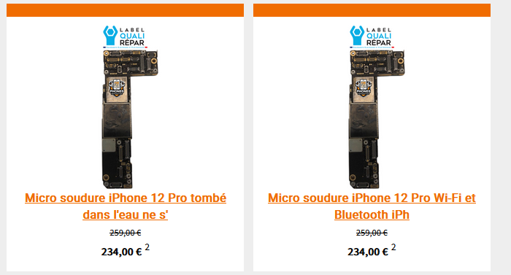
- Le texte ne s’affiche pas correctement :

- Beaucoup de répétition d’info

- Accessibilité pas ouf
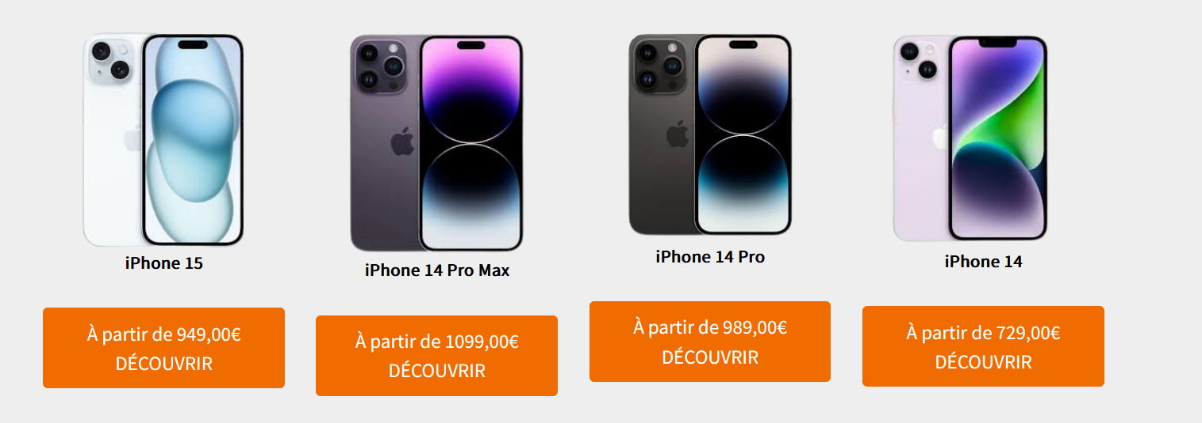
- Bouton pas aligné :

- Logo non cliquable, devrait l’être et ramené à la page d’accueil

